Виртуальный кино-помощник

**Руководство пользователя**

**Разработчики**: Гольцова Мария Михайловна, Желтоухова Дарья Александровна, Жибуртович Екатерина Михайловна, Шилова Светлана Евгеньевна

**Назначение приложения**

Информационно-аналитическое приложение “Виртуальный кино-помощник” создано для тех, кто устал от поверхностных рекомендаций онлайн-платформ. Часто пользователь не может определиться с выбором фильма к просмотру, после чего обращается за помощью к поисковику. По запросу “легкий фильм на вечер” ему высвечивается совершенно не то, чего он ожидал, и даже запрос “комедия, незамысловатый, с хорошим рейтингом” не дает нужного результата. Как же найти тот самый фильм, который будет соответствовать всем требованиям пользователя?

Ответ прост: вместо часового поиска по просторам интернета, заполнения десятков ненужных параметров и других неудобств, пользователь может воспользоваться данным приложением. Оно не только дает возможность быстро и просто сортировать кинокартины по заданным критериям, но и обладает рядом других преимуществ. Но об этом чуть позже.

Как было сказано ранее, основная задача приложения “Виртуальный кино-помощник” заключается в оптимизации процесса поиска подходящего фильма/сериала/мультфильма по задаваемым пользователем требованиям. Среди большого количества записей он может отметить один или несколько параметров, которые важны ему при выборе, а также отсортировать кинокартины по любому признаку, после чего ему будет доступна база с результатами.

Также приложение позволяет удалять, добавлять и редактировать записи в базе данных, что делает его максимально клиентоориентированным. Пользователь с легкостью может удалить просмотренный фильм, чего не позволяют онлайн-платформы.

Если пользователя интересует анализ кинокартин по определенным признакам, то в приложении есть возможность строить различные виды отчетов: текстовые и графические. Это подойдет тем, кому мало найти подходящие фильмы, и хочется посмотреть на кинематограф со стороны статистики.

**Технические требования**

Для корректной работы приложения требуется пакет Anaconda 3, а персональный компьютер пользователя должен удовлетворять следующим минимальным системным требованиям:

1. Windows - 64-битная x86, 32-битная x86; MacOS - 64-битная x86; Linux - 64-битная x86, 64-битная Power8 / Power9.
2. RAM: 3+ GB
3. CPU: 2+ cores

А также иметь:

1. Оперативную память: 64 MB ОЗУ
2. Видеокарту: Any.
3. Место на диске: 10 MB.
4. Звуковую карту: N/A.

**Установка, запуск и настройка приложения**

Установка приложения представляет собой скачивание всех необходимых составляющих: баз данных, файлов с кодом, графических элементов интерфейса, файла с настройками. Все это для удобства пользователя объединено в архив и имеет единый путь к файлам, который задается пользователем в зависимости от расположения папки.

Запуск приложения может быть осуществлен двумя способами: непосредственно через Spyder и через командную строку(python main.py).

В открывшемся окне следует нажать “Добро пожаловать!”:

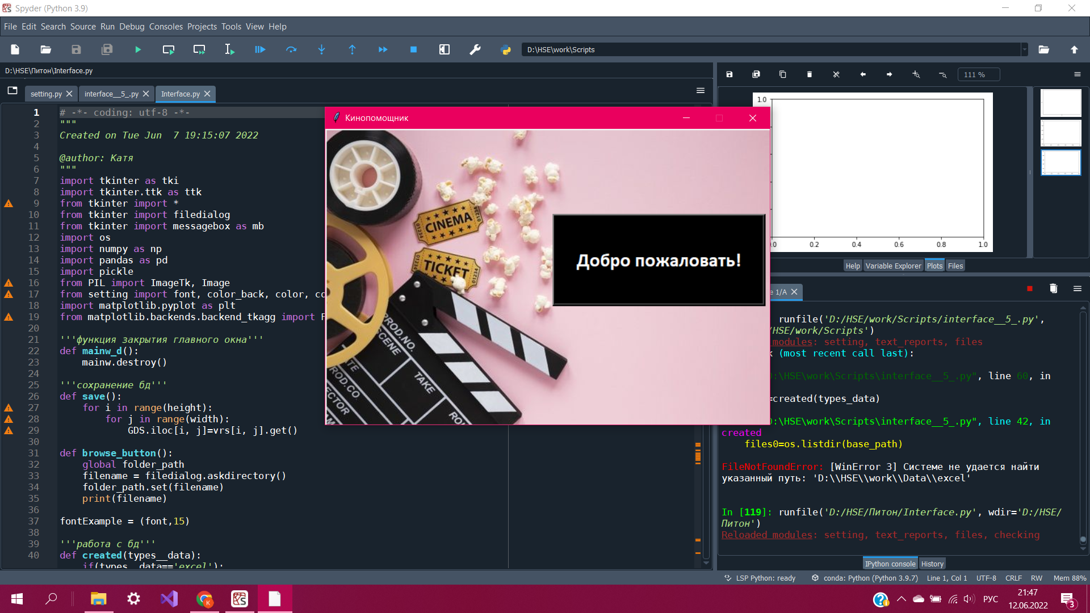

Рис.1

Настройка приложения производится после запуска: в окне “Настройки” пользователю доступен выбор между шестью различными цветовыми решениями, четыре варианта шрифта, путь к папке с файлами и выбор формата базы данных - Excel или двоичный.

При нажатии кнопки “Browse” откроется окно для выбора пути к папке с файлами:

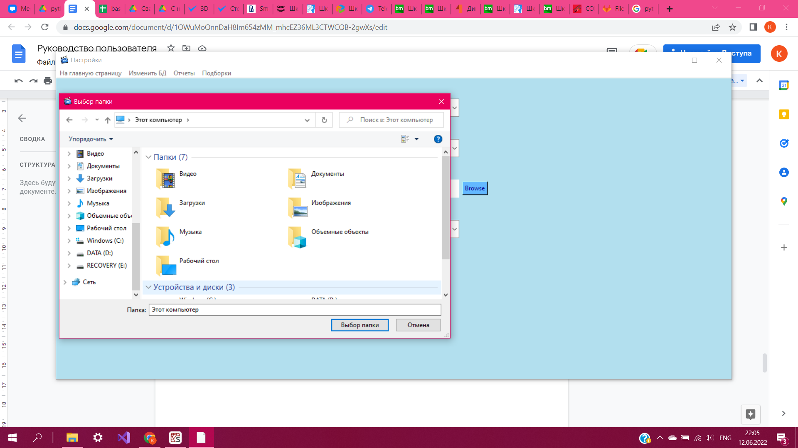

Рис.2

Чтобы применить настройки, нажмите на кнопку “Сохранить”, “Ок” в открывшемся окне информации и запустите приложение снова:

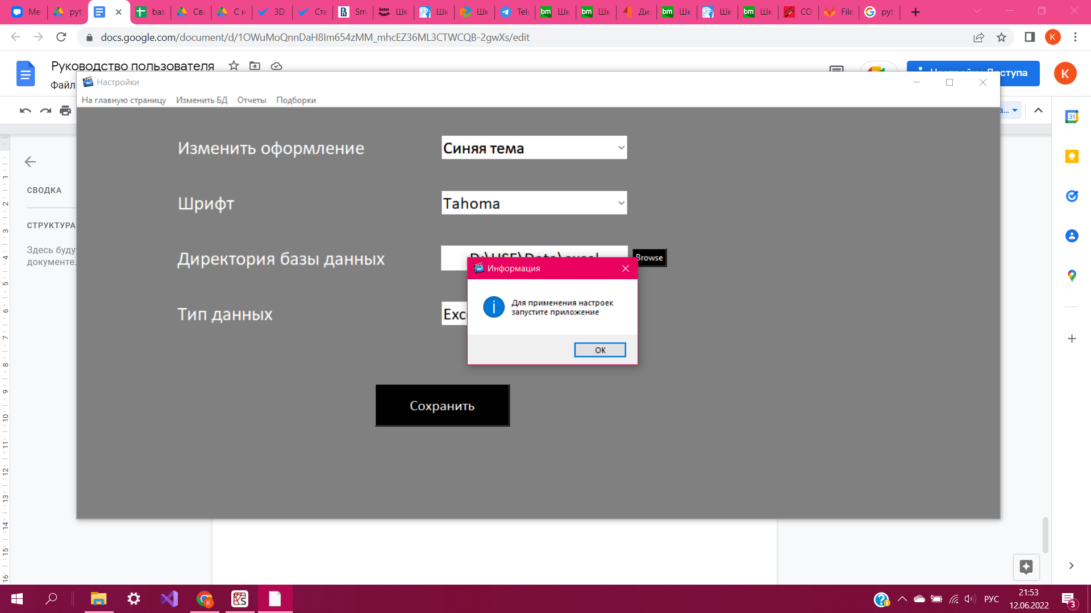

Рис.3 Применение настроек

Готово! Настройки применены.

Вы можете изменять дизайн и другие параметры неограниченное количество раз, следуя вышеизложенному алгоритму.

**Функционал приложения**

Приложение достаточно просто в использовании, так как имеет все необходимые для понимания подписи и комментарии. Переход между окнами осуществляется через меню, расположенное в верхней части интерфейса.

1. Главная страница

После перехода из приветственного окна, открывается главная страница(Рис.8). На ней пользователю доступны выбор критериев отбора и сортировка записей. После нажатия кнопки “Применить” будет отображен результат.

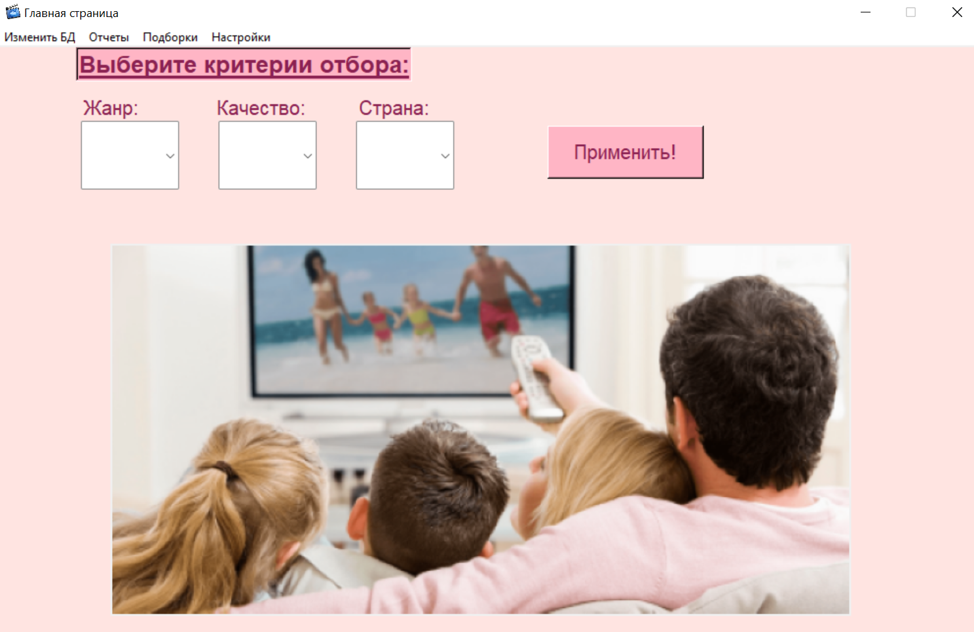

Рис.7

1. Отчеты

В этой вкладке пользователь может различные виды отчетов. После выбора типа графического отчета открывается окно с выбором соответствующих параметров. Далее строится отчет.

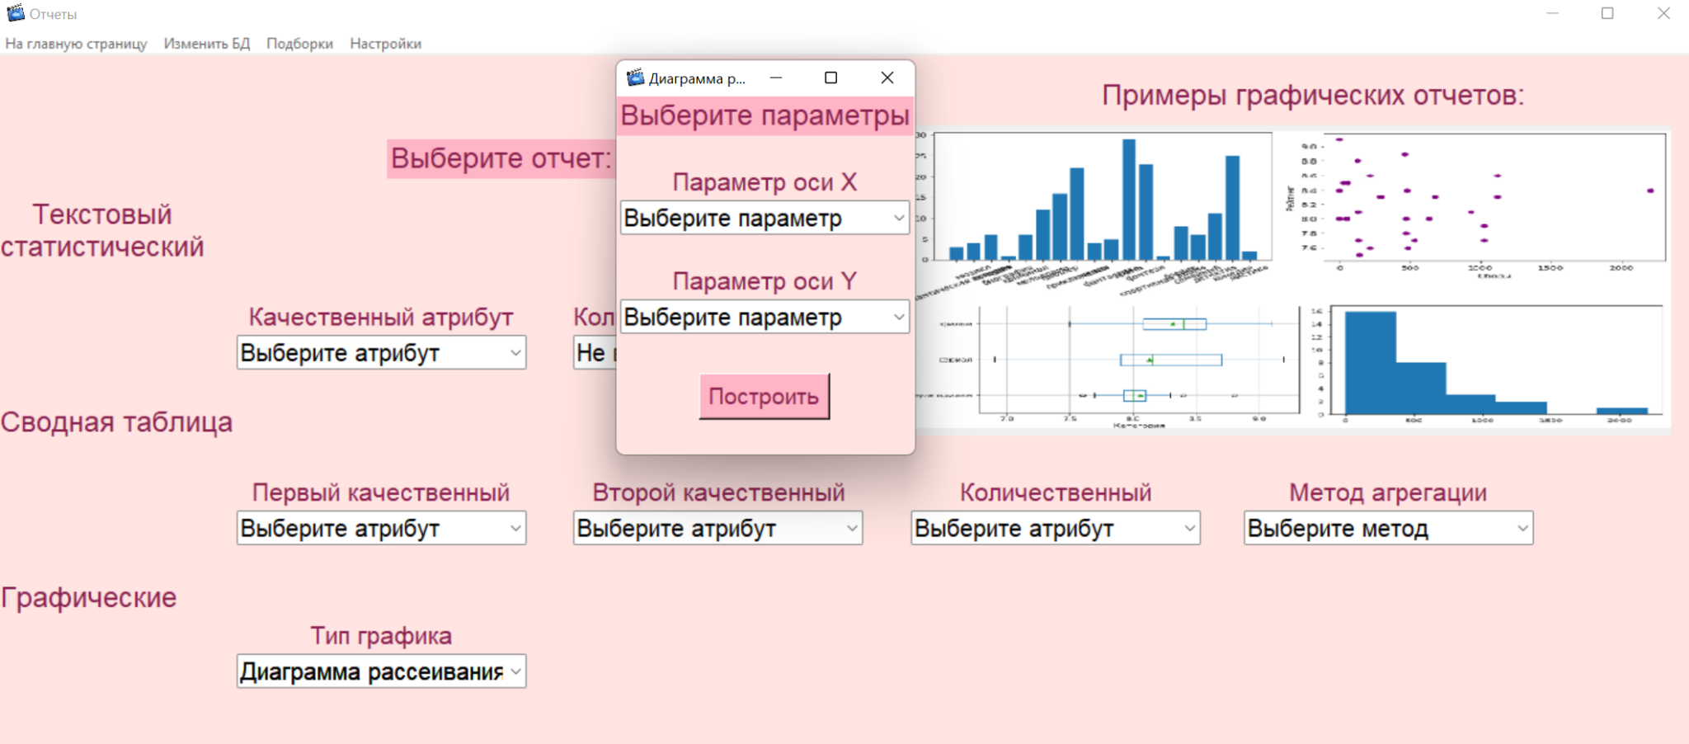

Рис.8

1. Изменить БД

Окно изменений в базе данных предполагает добавление, редактирование и удаление записи выделенной или введенной пользователем.

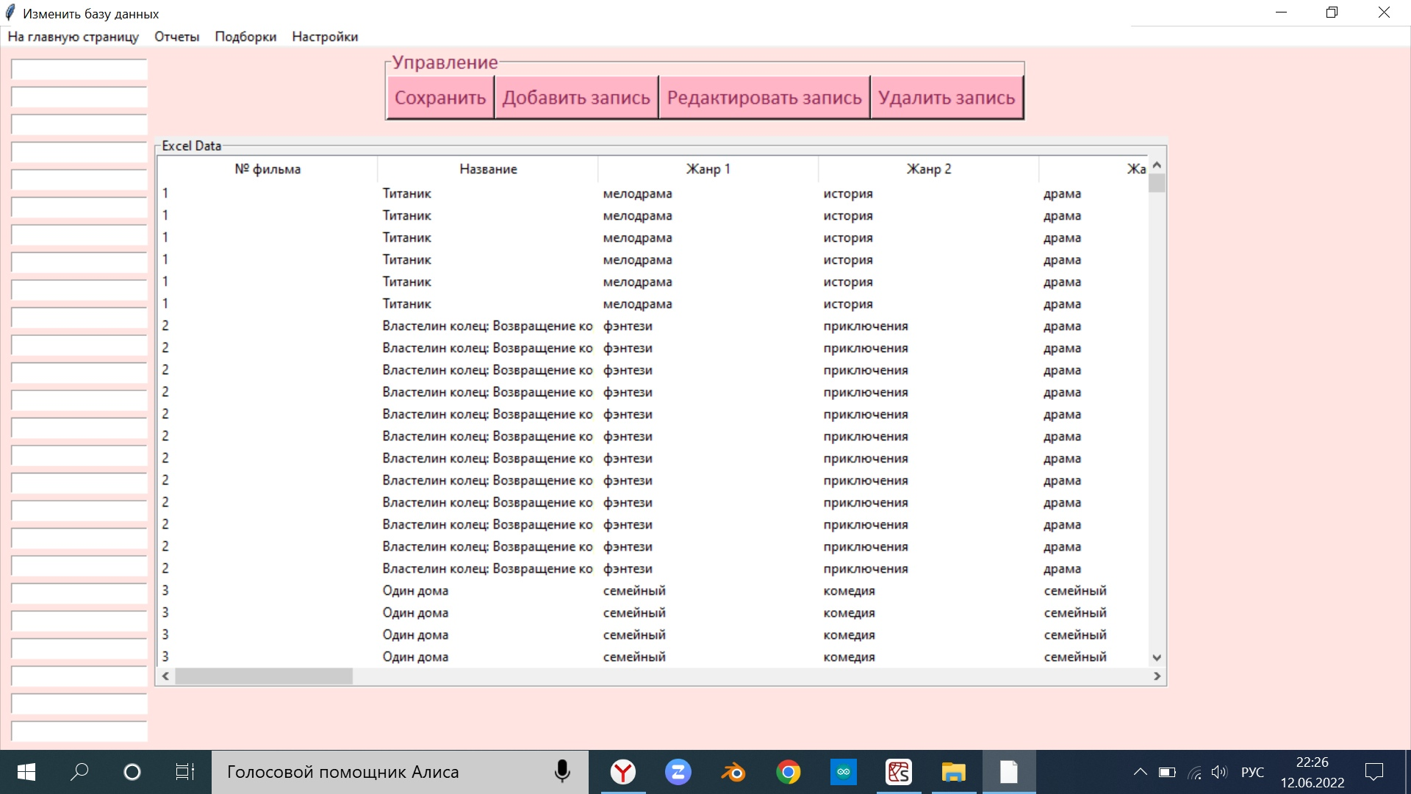

Рис.9

1. Подборки

В подборках находятся простые текстовые отчеты с различными параметрами. Приложение предлагает пользователю подходящие кинокартины.

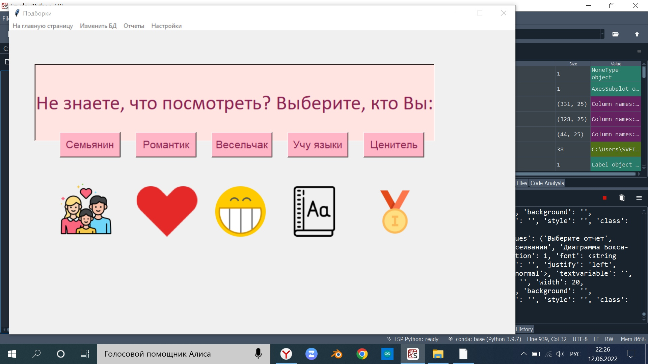

Рис.10

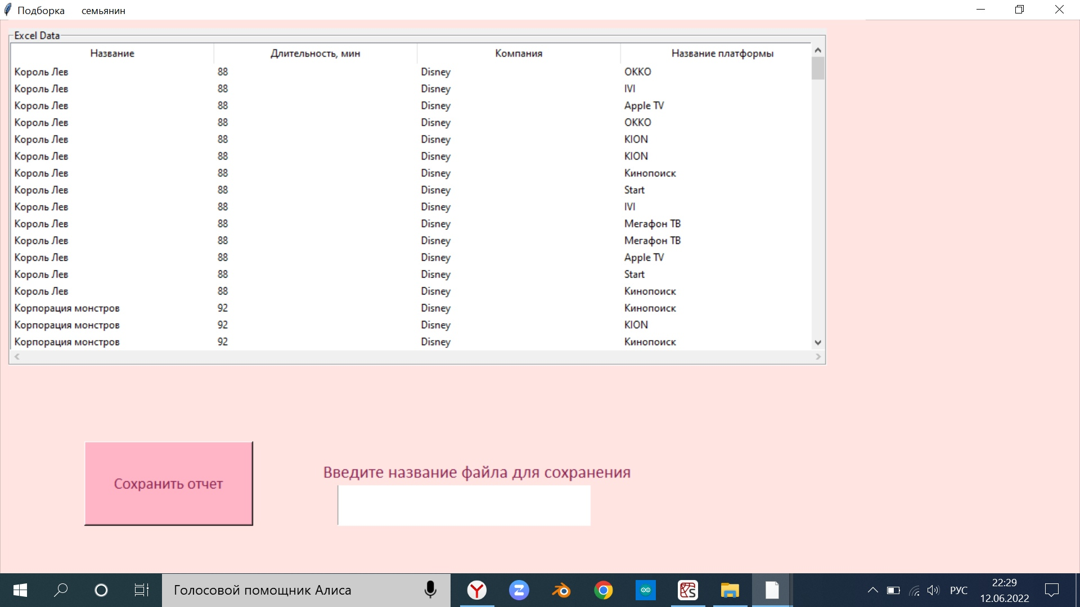

Рис.11

Расположение копий отчетов

Текстовые отчеты находятся в: путь к папке+(os.getcwd(), '..', 'Output')

графические в: путь к папке+(os.getcwd(), '..', 'Graphics')